Интегрированное занятие «Сказки Пушкина» в старшей группе
Цель: формирование интереса к сказкам А. С. Пушкина
Программное содержание: Закрепить знания детей о сказках А.С.Пушкина. Воспитывать любовь к книге. Совершенствовать изобразительную деятельность детей; стимулировать и поддерживать самостоятельное определение замысла, стремление создать выразительный образ, выбирать наиболее соответствующие образу изобразительные техники и материалы, достигая результаты поставленные детьми перед собой.
Материал: белый картон, восковые мелки (карандаши), акварель, кисти, печати из картофеля, ватные палочки, губка, салфетки, клей- карандаш, репродукции известных художников (иллюстрированные книги).
Ход занятия:
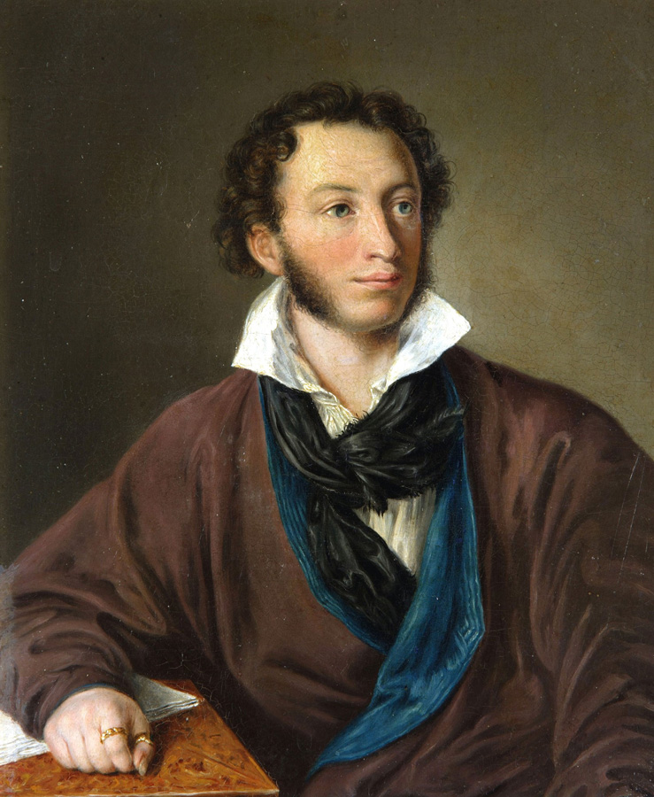
6 июня 1799 года родился удивительно талантливый человек, А.С.Пушкин. Его называли «солнцем русской поэзии». Нет человека, который бы не знал и не любил замечательных произведений Пушкина.
Строчки его стихотворений словно тропинки, ведут нас в страну поэзии. Кого только не встретишь на этих неведомых дорожках! И гордого Гвидона и белую царевну Лебедь. И бойкого Балду, и чародея Черномора и славного Руслана.
Вы будете идти по тропинкам стихов и как сказочный богатырь расти день ото дня. А Пушкин будет всегда с вами, всю жизнь. Он расскажет вам про громкие битвы и тихие таинственные дубравы, про медного всадника и царя Салтана.
Улыбнется Пушкин своим потомкам : «Здравствуй, племя младое, незнакомое!»
- Здравствуй, Пушкин! – скажем сегодня все мы.
Свое детство маленький Саша провел со своей няней, Ариной Родионовной. Пушкин по настоящему крепко любил свою няню. Об их искренних и душевно теплых отношениях много говорит стихотворение « Зимний вечер»
ЗИМНИЙ ВЕЧЕР
Буря мглою небо кроет,
Вихри снежные крутя;
То, как зверь, она завоет,
То заплачет, как дитя,
То по кровле обветшалой
Вдруг соломой зашумит,
То, как путник запоздалый,
К нам в окошко застучит.

Наша ветхая лачужка
И печальна и темна.
Что же ты, моя старушка,
Приумолкла у окна?
Или бури завываньем
Ты, мой друг, утомлена,
Или дремлешь под жужжаньем
Своего веретена?

Выпьем, добрая подружка
Бедной юности моей,
Выпьем с горя; где же кружка?
Сердцу будет веселей.
Спой мне песню, как синица
Тихо за морем жила;
Спой мне песню, как девица
За водой поутру шла.
Мы так и видим молодого поэта с его старенькой « мамушкой», как он ласково иногда звал свою няню.
А теперь представь : зима, вечер, за окном бушует метель, в печной трубе гудит ветер. В такие минуты Пушкину было особенно одиноко, на душе – грустно. И поэт приходил к няне в светелку – отдохнуть, послушать ее напевный голос, хорошую русскую песню, на которую няня была большая мастерица
Арина Родионовна, не только пела Пушкину песни, она была еще и сказочницей. Говор у нее был особый, певучий, говорила она « окая». Пушкин с ее слов записывал сказки, которые потом переложил в стихи.
Мастерица ведь была, и откуда что брала!
А куды разумны шутки, приговорки, прибаутки,
Небылицы, былины православной старины!
Слушать, так душе отрадно. И не пил бы, и не ел,
Все бы слушал да сидел. Кто придумал их так ладно?
Сегодня мы вспомним любимые всеми сказки А.С.Пушкина. Скажи, а какие сказки Александра Сергеевича ты знаешь? (Дети называют сказки).
Что за прелесть эти сказки, каждая есть поэма!
А сейчас, послушайте отрывок из поэмы «Руслан и Людмила»
«У лукоморья дуб зелёный;
Златая цепь на дубе том:
И днем и ночью кот учёный
Все ходит по цепи кругом;
Идёт направо – песнь заводит,
Налево - сказку говорит.
Там чудеса: там леший бродит,
Русалка на ветвях сидит;
Там на неведомых дорожках
Следы невиданных зверей;
Избушка, там, на курьих ножках
Стоит без окон, без дверей;
Там лес и дом видений полоны;
Там о заре прихлынут волны
На брег песчаный и пустой,
И тридцать витязей прекрасных
Чредой из вод выходят ясных,
И с ними дядька их морской;
Там королевич мимоходом
Пленяет грозного царя;
Там в облаках перед народом
Через леса, через моря
Колдун несёт богатыря;
В темнице там царевна тужит,
А бурый волк ей верно служит;
Там ступа с Бабою-Ягой
Идёт , бредет сама собой;
Там царь Кащей над златом чахнет;
Там русский дух … там Русью пахнет!
Сегодня мы вспомнили много стихов и сказок А.С.Пушкина, а сейчас я предлагаю такую игру «Из какой сказки отрывок».
Жил старик со своею старухой
У самого синего моря,
Они жили в ветхой землянке
Ровно тридцать лет и три года (Сказка о рыбаке и рыбке)
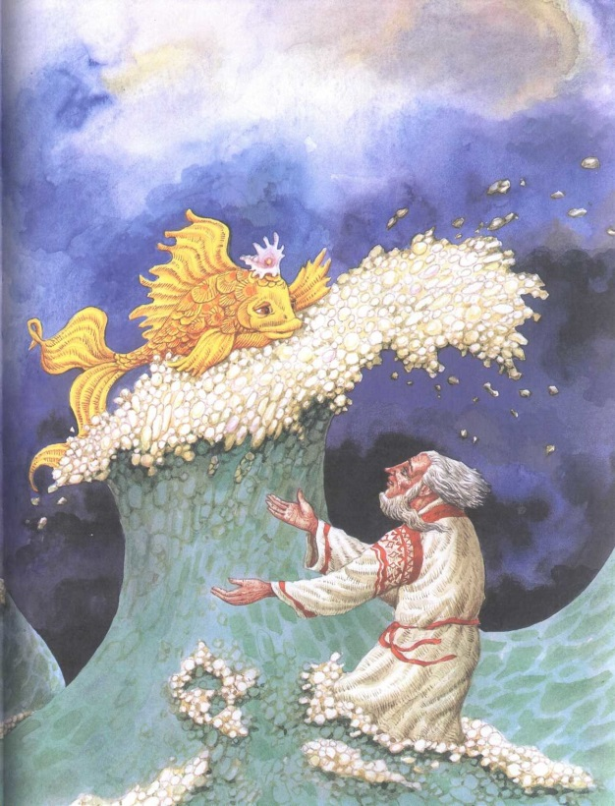
В синем небе звезды блещут,
В синем море волны хлещут,
Туча по небу идет,
Бочка по морю плывет. (сказка о царе Салтане)
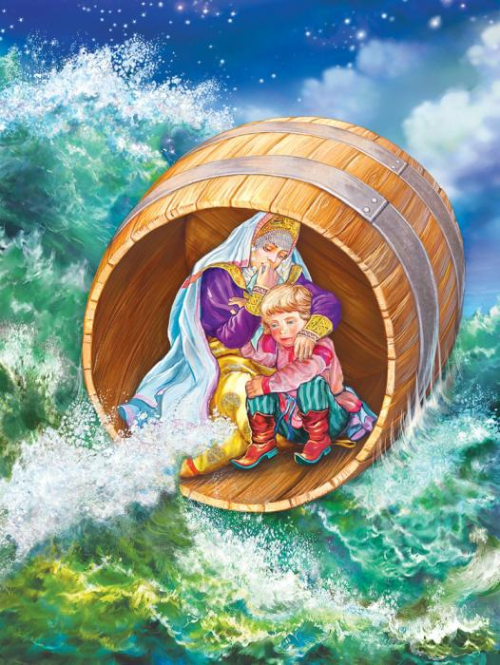
Здравствуй, зеркальце! Скажи
Да всю правду доложи:
Я ль на свете всех милее,
Всех румяней и белее? (Сказка о мертвой царвне…)
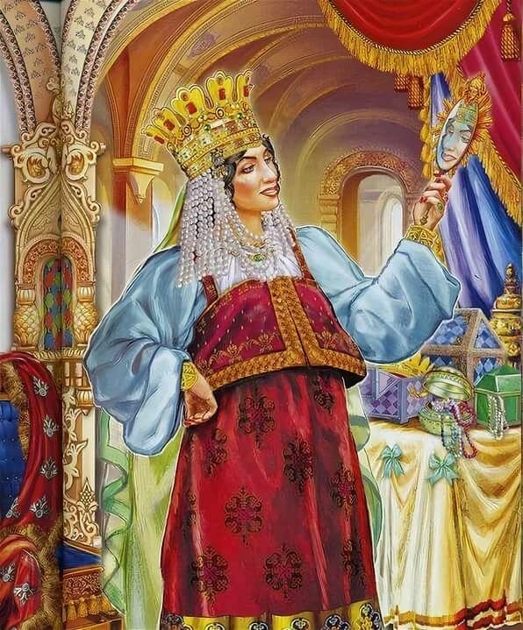
Хорошо, мы вспомнили некоторые сказки А. С. Пушкина, какую же из этих сказок, ты хочешь нарисовать? (предполагаемые ответы детей -сказка о рыбаке и рыбке).
Хорошо тогда мы сейчас поговорим о рисовании по сказкам.
-Помнишь, в «Сказке о рыбаке и рыбке”» занятием старика было ловить неводом рыбу, а какую рыбу он поймал?( Он поймал золотую рыбку).
-Ты, уже не раз, рисовал разных рыбок. Каким цветом можно нарисовать волшебную, золотую рыбку? (Рыбку можно нарисовать желтым или оранжевым цветом).
- Какие цвета красок надо смешать, чтобы получился оранжевый цвет?(Если смешать красный с желтым, мы получим оранжевый цвет).
-Хорошо, а чем можно нарисовать рыбку, какие материалы ты для этого будешь использовать? (кистью, восковыми карандашами, ватными палочками, и т.д.)
-А где живет золотая рыбка? (в море)
-Какого цвета бывает море?(Море бывает синее, голубое, темно зеленое, с белой пеной).
-Как получить голубой цвет?(Надо смешать синий и белые цвета красок, тогда получим голубой цвет).
-Чем можно нарисовать море? ( печаткой из картофеля , ватными палочками, восковыми мелками (карандашами)+акварелью, губкой, кистью).
Чтобы нарисовать сюжетную картину, ты можешь использовать различные материалы, продумай сюжет, что бы ты хотел изобразить из этой сказки. (Дать детям возможность выбрать материал для деятельности, подумать, что и чем, они хотели бы изобразить).
Самостоятельная деятельность детей
Вот и все. Последней сказки закрываем мы страницу!
В путешествии волшебном очень быстро время мчится!
Были вы, друзья, отважны, не боялись злых героев.
В жизни, верьте, очень важно за друзей стоять горою!
Ну, а если захотите в Лукоморье возвратиться,
То чудесные мгновения могут снова повториться.
В этом нам поможет книга! Стоит в руки ее взять,
И любимые герои с нами встретятся опять!

